萬國旗 2年3班 22 號 姓名
- 世界上每個國家都有自己的國旗，你最欣賞哪個國家的國旗？為什麼？請說明理由。
答 日本 因為日本和台灣的古蹟很不一樣且他們得風景一年4季都不一樣而且每的人都很有禮貌

2.請將你最喜歡的國家的國旗圖案複製或截圖於下：
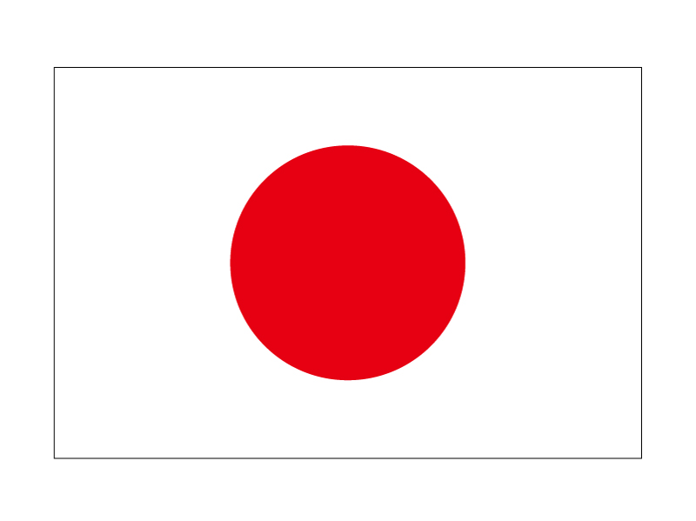
2. 日本國旗為一面白色長方形旗幟，旗幟中心為一個紅色圓形代表太陽。的旗面，白色象徵神聖、和平、純潔及正義，紅色則象徵真摯、熱忱、活力和博愛。
3.請問象徵該國的圖形或實物還有哪些？。

菊花本身比起國花更像皇室的象徵，在外大使館作為習慣也會當作國章來使用，也是因為其作為日本的象徵而廣為海外知曉才使用的。順便說一下，作為天皇象徵的菊花紋是十六八重表菊，而護照上使用的是十六一重表菊，是有點不同

